109年9月9日餐點
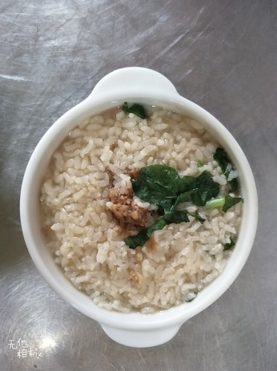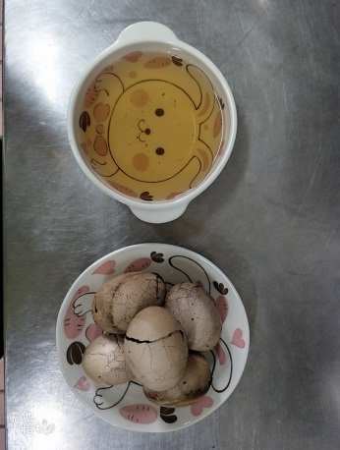
早餐(香菇鮮粥) 下午點心(茶葉蛋、冬瓜茶)
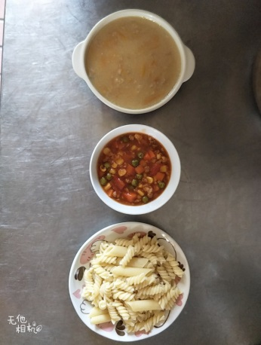
午餐(義大利麵、南瓜濃湯)

